Муниципальное бюджетное дошкольное образовательное учреждение «Детский сад присмотра и оздоровления №19 «Тамчыкай» г.Азнакаево Азнакаевского муниципального района РТ

Публичный отчёт о работе
профсоюзной организации за 2024 год

Наша первичная профсоюзная организация существует уже не первый год, и на 2024 год в профсоюзе состоит 42 человека, это составляет 100 % от общего числа работников детского сада, действует на основании Устава Профсоюза работников народного образования и науки РФ и Положения о первичной организации Профсоюза работников народного образования РФ. Работа ведётся согласно годовому плану, утверждённому на заседании профкома.

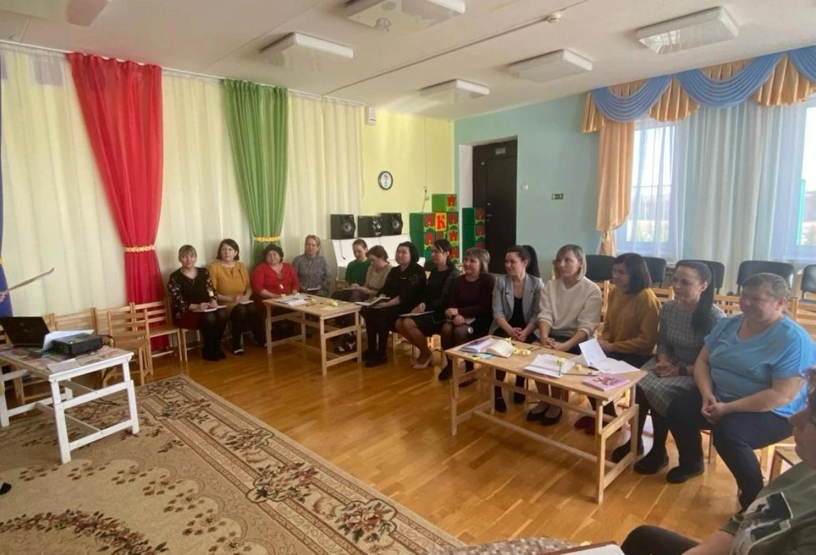

В 2024 году проведено 3 заседания профкома. Тематика заседаний профкома была разнообразной и зависела от поступающих вопросов и заявлений, как от членов профсоюза, так и от вышестоящих инстанций.
В нашей профсоюзной организации действуют органы управления - это различные комиссии:
- по охране труда;
- по культурно-массовой работе.

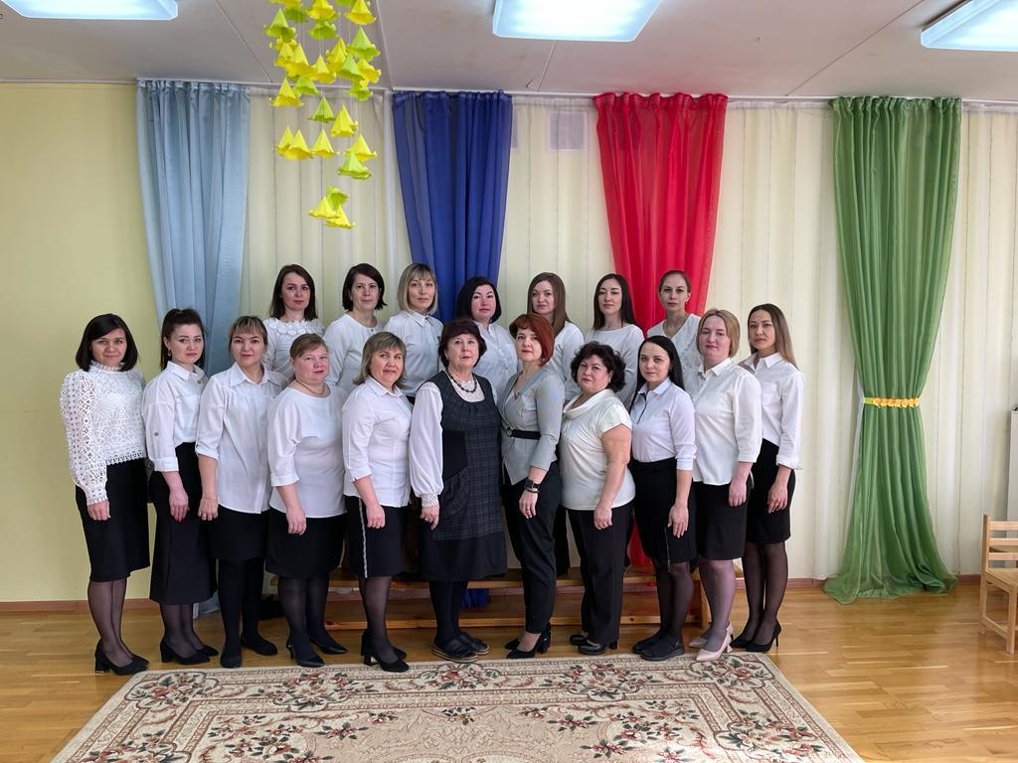

О работе нашей первичной организации можно увидеть на нашем стенде. Он знакомит членов профсоюза и остальных сотрудников ДОУ с отдельными сторонами жизни и деятельности профсоюзной организации.
Размещением информации на профсоюзном информационном стенде ДОУ занимаются члены профкома, ответственные за данную работу. Это объявления, поздравления и т.п.
Профком ДОУ проводит большую работу по сохранению профсоюзного членства и вовлечению в Профсоюз новых членов.
Коллективным договором предусмотрено направление работников на курсы повышения квалификации с сохранением среднего заработка. В 2024 году курсы повышения прошли Зарипова А.А., Багманова А.Р., Игтисамова А.М., Гарипова М.А., Камилова К.Р., Бахтиярова К.Г. с чем мы их поздравляем.
Мы так же принимаем участие в распределение учебной нагрузки, в тарификации, в решении вопросов установления компенсационных и стимулирующих выплат, в аттестации на соответствие занимаемой должности и заявленной квалификационной категории. Согласование графиков работы и отпусков, заключение соглашения по охране труда и отчеты работодателя по его выполнению, состояние травматизма и заболеваемости.
Наша профсоюзная организация принимает участие в общероссийских акциях защиты социально-трудовых прав работников образования, активный участник различных конкурсов - художественной самодеятельности. Также профсоюзная организация оказывает материальную помощь по заявлениям нуждающимся членам профсоюза.

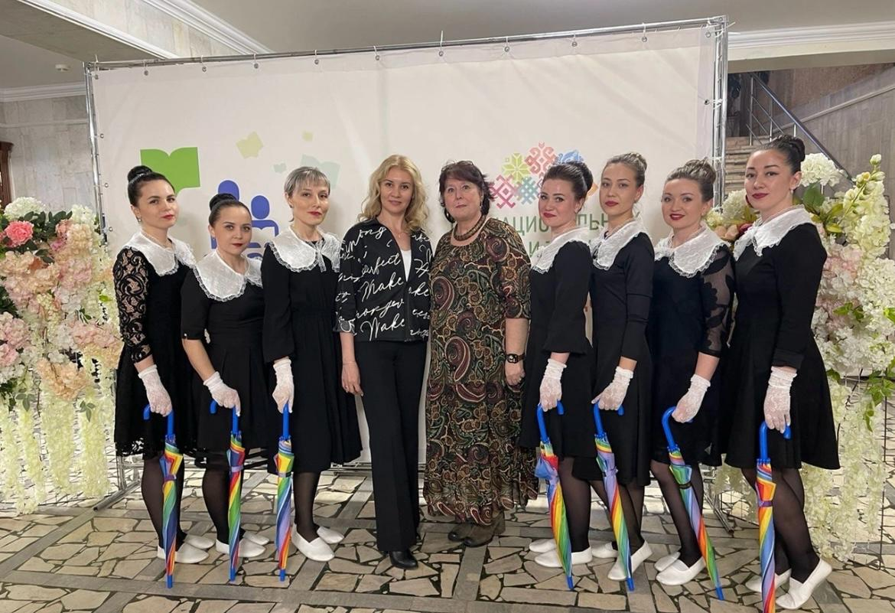
Так же мы не забываем о прекрасном, весеннем празднике 8 марта и радуем наш дружный женский коллектив подарками.

Доброй традицией становится поздравления работников с профессиональными и календарными праздниками, с юбилейными датами. В такие дни для каждого находятся доброе слово и материальная поддержка. В 2024 году по доброй традиции мы поздравили своих юбиляров Салихову Рамилю Вафовну с 60 летием, Шакирову Дилусу Шайхемову и Хазиеву Лилию Мухаметнасиховну. Они были награждены почетной грамотой МКУ «Управления образования» Азнакаевского муниципального района Республики Татарстан за долголетний добросовестный труд.

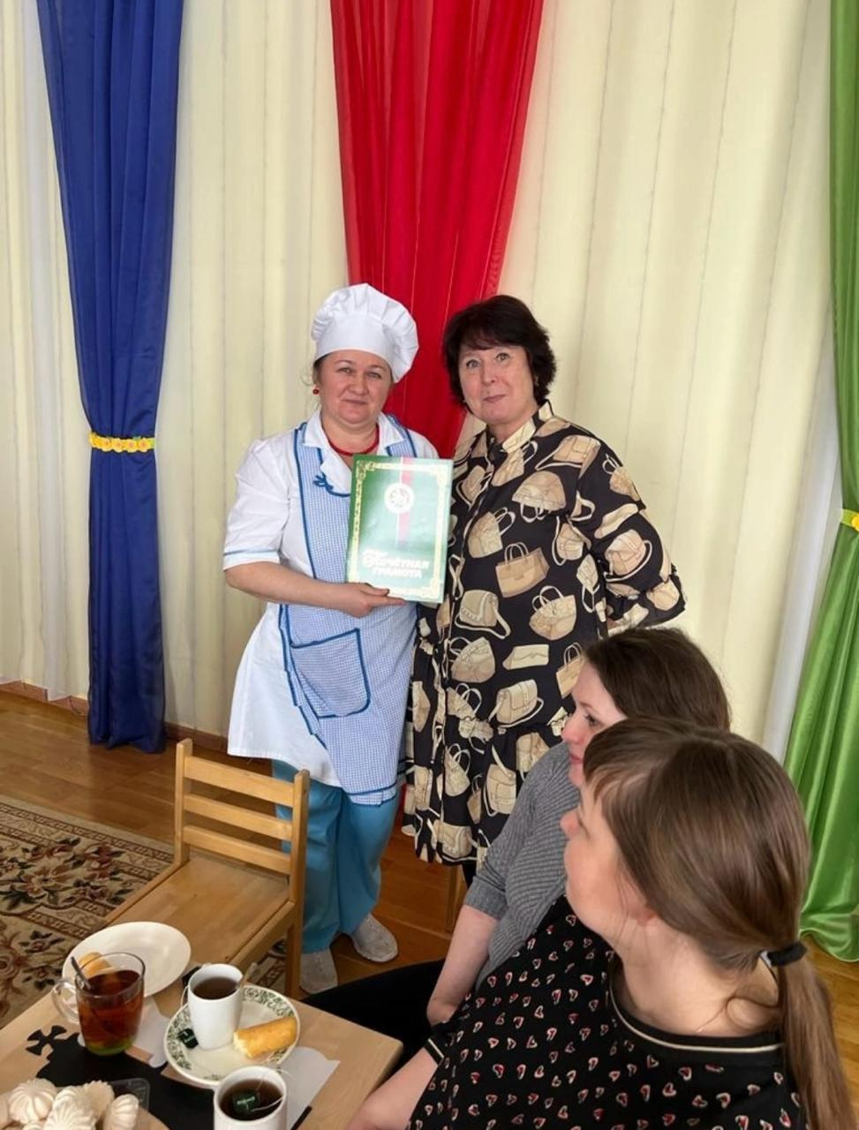

Профсоюзный комитет активно участвует в проведении Новогоднего утренника для детей сотрудников, а также поздравления сотрудников ДОУ.

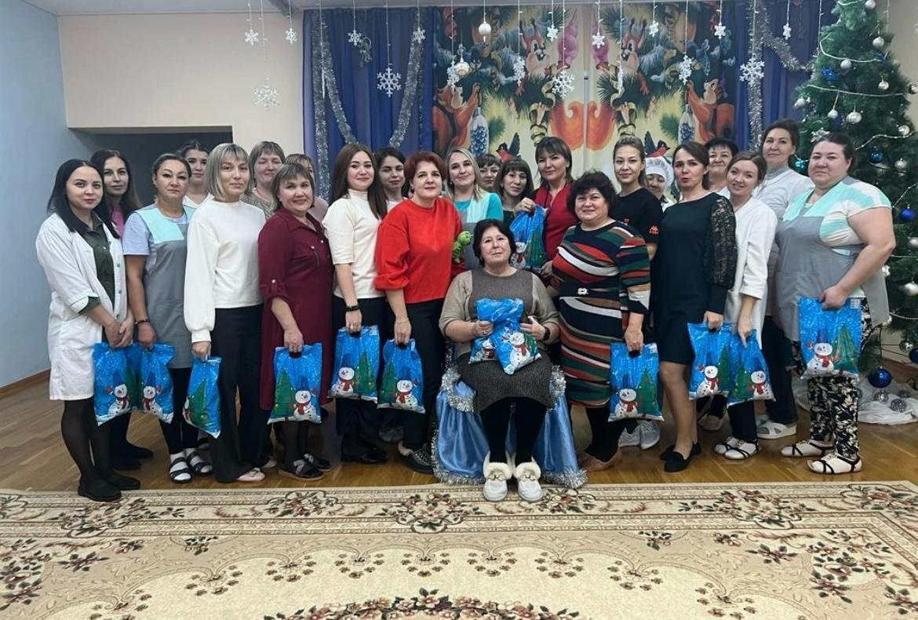

У профсоюзного комитета и его комиссий есть над чем работать. В перспективе – новые проекты по мотивации вступления в профсоюз, по организации культурно-массовой работы, по развитию информационной политики и социального партнерства на всех уровнях, постараться еще активнее заявить о себе, о роли первичной организации в жизни ДОУ. Главными направлениями в этой работе остаются: защита прав и интересов работников учреждения, соблюдение законности, повышение ответственности за результаты своего личного труда и работы коллектива в целом.

Председатель профсоюзной организации Басырова Н.К.
2024г.

